

Программа
Intel «Путь к успеху».

В 21 веке обучение, ориентированное на ученика, отличается от традиционного, в центре которого стоял учитель, различными подходами к содержанию образования, методике обучения, атмосфере в классе, оценке и технологиям. Как помочь ученикам развить навыки необходимые для того, чтобы стать успешным в 21 веке?
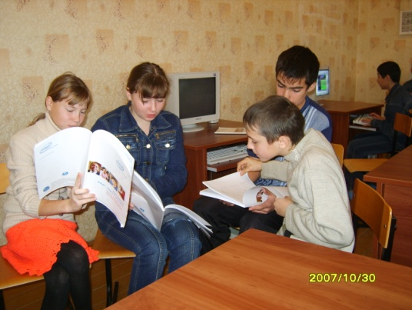
Преподаватель курса:
Иванова Ю.А.

Цели: грамотность в области информационных технологий, критическое мышление, сотрудничество.
Аудитория: учащиеся 4-7 классов, не имеющие или имеющие небольшой опыт работы с компьютером.
Навыки ИТ : Базовый уровень: Интернет, графика, работа с текстом, электронные таблицы мультимедиа.
Программное обеспечение: Microsoft Windows 2000(или выше), Microsoft Paint, Microsoft Word, Microsoft Excel, Microsoft PowerPoint, и Интернет браузер.
Содержание обучения:
Ученики имеют возможность выбора материала для изучения в рамках темы, определённой учебным планом и программой.
Ученики имеют неограниченный доступ к различным источникам информации различного уровня и достоинства.
В основе обучения лежат межпредметные связи, связь с окружающим миром и реальной жизнью.
Ученики занимаются анализом, требующим навыков мышления высокого порядка, оценкой материала, обобщением фактов.
Целью учеников является поиск одного или нескольких из возможно правильных ответов.
Ученики выбирают из предлагаемых учителем видов деятельности и часто сами выбирают уровень сложности выполняемой работы.
Обучение:
Учитель-фальсификатор, проводник и наблюдатель создаёт возможность для учеников применить полученные навыки для построения нового знания.
Ученики-эксперты, учителя ориентируются на сильные стороны учеников. Обучение –творческий процесс созидания.
Ученики работают над заданиями и проектами связанными с долгосрочными задачами и нацеленными на глубокое знание и их последующее применение.
Атмосфера в классе:
Класс- рабочее помещение, где идёт работа, и уровень шума зависит от того, чем ученики занимаются.
Ученики часто работают вместе с друг другом, экспертами и учителями.
Грамотность в области информационных технологий наряду с критическим мышлением и сотрудничеством является ключевым навыком учебного курса. Она подразумевает способность использовать компьютер для общения, решения проблем, сбора, организации и обмена информацией.
Ученики получают возможность на практике учиться выполнять различные занятия с помощью компьютера и исследовать его возможности. Они смогут не только использовать компьютер для поиска информации в Интернете, но и научиться рисовать картинки(графика), писать (работа с текстом), решать математические задачи (электронные таблицы), создавать презентации( мультимедиа).
Программа учебного курса построена на двух темах: местное сообщество и профессии. Выбор именно этих тем обусловлен их значимостью для детей и широкими возможностями, которые они открывают для получения новых знаний, необходимых ученикм в жизни. В начале каждой части ученики знакомятся с темой, которая затем проходит через все занятия и проекты.
Учебный план. (64 часа, 2 часа в неделю)
№ | Кол-во | число | Тема
Знакомство с курсом(4 часа)
1 |  |  | Введение
2 | 1 |  | Как устроен учебник, справочник.
3 | 1 |  | Основы работы на компьютере. Интернет.
4 | 1 |  | Местное сообщество, сотрудничество.
Графика(14 часов)
5 | 1 |  | Введение , Paint
6 | 2 |  | Почтовая марка
7 | 2 |  | Фоновый рисунок
8 | 1 |  | Введение, Draw
9 | 1 |  | Почтовая открытка
10 | 1 |  | Почтовая открытка
11 | 1 |  | Знаки
12 | 1 |  | Знаки
13 | 1 |  | Карта
14 | 1 |  | Карта
15 | 1 |  | Презентация
16 | 1 |  | Презентация
 |  |  | Работа с текстом.(12 часов)
17 | 1 |  | Введение
18 | 1 |  | Объявление
19 | 2 |  | Визитная карточка
20 | 2 |  | Справочник
21 | 2 |  | Календарь
22 | 2 |  | Статья
23 | 2 |  | Презентация
Электронные таблицы.(12 часов)
24 | 1 |  | Введение
25 | 2 |  | Адресная книга
26 | 2 |  | Опрос
27 | 2 |  | Транспорт
28 | 2 |  | Статистика
29 | 2 |  | Бюджет
30 | 1 |  | Презентация
Мультимедиа.(11 часов)
31 | 1 |  | Введение
32 | 1 |  | Реклама
33 | 1 |  | Школа времени
34 | 2 |  | Образец для подражания
35 | 2 |  | Программа новостей
36 | 2 |  | Таланты
37 | 2 |  | Презентация
Повторение.(3 час)
38 | 3 |  | Альбом на память
Проект.(10 часов)
39 | 1 |  | Введение
40 | 2 |  | Планирование
41 | 2 |  | Работа над проектом
42 | 2 |  | Проверка
43 | 3 |  | Обсуждение

